Автор Русанова Людмила Васильевна
Rusanowa.L2013@yandex.ru
Бурятия Джидинский район с. Петропавловка ул.Подгорная, д.4
Индекс 671920
Название работы: « Квадратичная функция»
Краткая аннотация работы: Урок по алгебре 9 класс тема «Квадратичная функция». В школьном курсе математики изучение функций занимает одно из ведущих мест. Изучение же квадратичной функции является важнейшим этапом в формировании у учащихся «функциональной» грамотности и носит пропедевтический характер-осуществляется подготовка к изучению алгебры и начала анализа в 10-11 классах. При решении многих задач на старшей ступени обучения, например, задачи с практическим содержанием в материалах при подготовке к ЕГЭ предполагаются на равноускоренное движение (уравнения второй степени). Урок предназначен для раскрытия практического применения математических знаний и умений при решении задач на равноускоренное движение. Использование баллистики - для создания учебно-познавательной атмосферы урока, при котором дети увлечены, активно проявляют интерес к учебному процессу и осознанного воспроизведения учебного материала. Это способствует формированию у учащихся целостного, научного мировоззрения.
Цель урока: Раскрыть практическое применение математических умений и навыков по квадратичной функции при равноускоренном движении.
Задачи урока:
- Образовательные: выявить качество и уровень овладения знаниями и умениями, полученные на предыдущих уроках по темам: «Квадратичная функция », обобщить материал как систему знаний;
- Развивающие: развивать умение классифицировать, выявлять связи между квадратичной функцией и уравнением координаты равноускоренного движения, анализировать, сопоставлять, сравнивать, развивать познавательный интерес;
- Воспитательные: создать условия для реальной самооценки учащихся, реализации его как творческой личности.
Ожидаемый результат: формировать умение осознанно выбирать наиболее эффективные способы решения, делать выводы; формирование креативного мышления, умения понимать смысл поставленной задачи, оценивать результат своей деятельности
Тип урока: систематизация, обобщение и расширение темы « Квадратичная функция ».
Форма урока: урок-совершенствование
Методы обучения: проблемный, исследовательский, практический и наглядный.

План урока:
1.Организационный момент | 1 минута
2.Актуализация знаний | 1минуты
3.Контроль и самооценка знаний | 8 минут
4.Создание проблемной ситуации | 3 минут
5.Решение проблемы | 5минут
6.Закрепление материала | 18 минут
7.Домашнее задание | 2 минуты
8.Итог урока. Рефлексия | 2 минута

Учебно-методическое обеспечение: Г.В. Дорофеев, С.В. Суворова и др. Алгебра 9 класс, учебник, М. просвещение 2014,. 3000 задач с ответами по математике, под редакцией А.Г. Семенова, И.В. Ященко, изд. «Экзамен» Москва, 2012.
Время реализации урока: 40 минут
Оборудование и материалы: проектор, баллистический пистолет (лабораторный) и раздаточный матер.
Ход урока
№ | Этапы урока | Деятельность учителя | Деятельность ученика
1 | Орг. момент | Приветствие.
2 | Актуализация знаний | Итак, мы изучаем квадратичную функцию.
3 | Контроль и оценка предметных знаний | 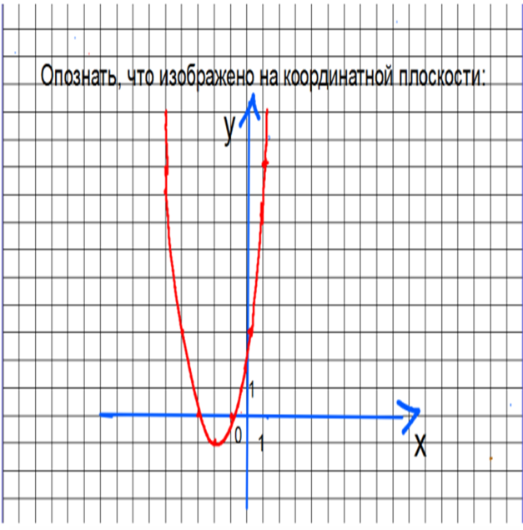  Самостоятельная работа  Критерий  «5» «4» «3» «2»  9б 8-7б 6-4б 3-0б | работа учащихся на листе (6 минут)  Взаимопроверка (у каждого ученика оценочный лист)  Фамилия Имя ученика______________  Оценочный лист  1 Графиком является парабола 1б  2 Функция называется квадратичной 1б  3 Ветви направлены вверх 1б  4 Координаты вершина (-2;-1) 1б  5 Нули функции х=-3 и х=-1 1б  6 Первый коэффициент а=1 1б  7 Второй коэффициент b=4,т.к.-3+(-1)=-4 (по теореме Виета) 1б  8 Свободный член с=3,т.к. -3(-1)=3 (по теореме Виета) 1б  9 Уравнение у=${ х}^{2}$+4х+3 1б  Результат:  Писало 24 ученика:  «5» 11 учеников  «4» 10 учеников  «3 3 ученика
4 | Создание проблемной ситуации | Демонстрация: полет металлического шарика.  Баллистический пистолет (лабораторный):  1.шарик;  2.градуированный транспортир;  3.пусковой механизм.  Вопрос: При полете шарика, что будет являться траекторией? | Дети наблюдают за полетом шарика.  Ответ: Траекторией является парабола.
5 | Решение проблемы | Учитель: В физике такое движение называется равноускоренным.  Уравнение координаты:  х=$х_{0}$+$v_{0}$t+$\frac{аt^{2}}{2}$  аналогия  $х_{0}$-начальная координата, м  $v_{0}$-начальная скорость, $м/с$  а -ускорение,${ м}/{с^{2}}$  t-время, с (t≥0)  х-конечная координата  Вопрос: Графиком является парабола или часть параболы  Учитель: Квадратичная функция применяется в баллистике.  Баллистика-наука о движении снарядов, мин, пуль, неуправляемых ракет при стрельбе (пуске).  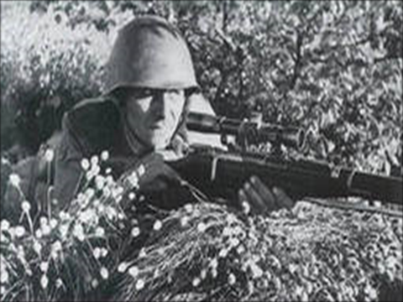  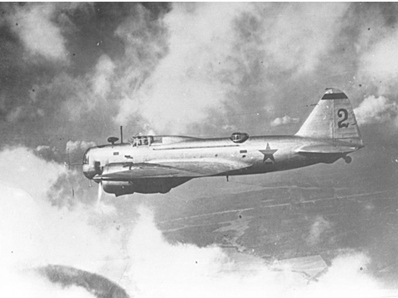   | 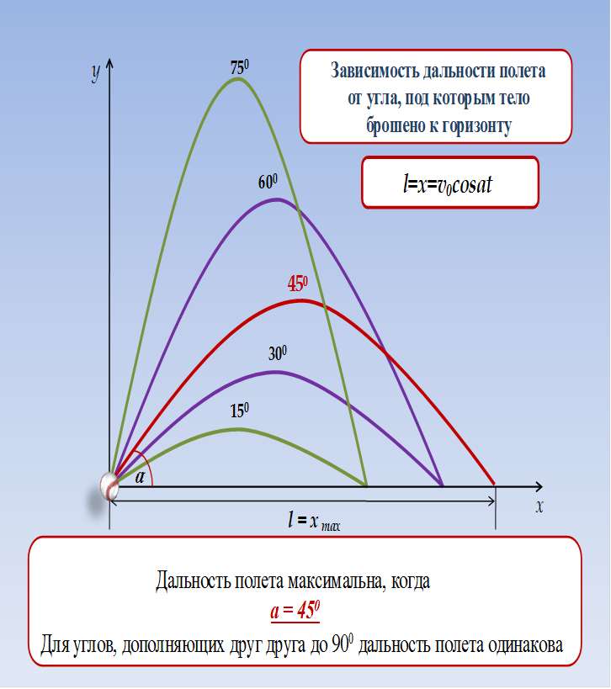  с -свободный член  b-второй коэффициент  а- старший коэффициент  х- переменная  у – переменная  Вывод:график зависимости координаты от времени.  Ответ: часть параболы, т.к. время неотрицательно.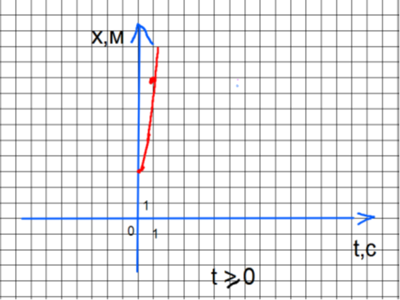  Движение пули из винтовки.  Летящий снаряд с воздуха.  Фейерверки запускаются баллистическими ракетами.
6  7 | Закрепление материала  Домашнее  задание | 1. Стр. 77-78 (рассмотреть пример: зависимость высоты от времени полета мяча)  Мяч побрасываем .  2. стр. 81 №201 (рассмотреть график)  3.Задача:  Высота над землей летящего снаряда меняется по закону h(t)=55-5$t^{2}$(м). Сколько секунд снаряд будет на высоте не менее 10м? | Работа с учебником стр.78:  Кривая на рисунке – это не траектория. Часть параболы показывает изменение высоты мяча от времени.  Запись в дневник  №201  Работа 42 В1,В2 №4стр.55-56( из сборника)  Решение:  Два способа решения:  графически и аналитически.  1.графически:  Построим функции  h=55-5$t^{2}$ (парабола, ветви вниз, вершина (0;55), по шаблону h=5$t^{2 }$и h=10(прямая, параллельная оси ОХ)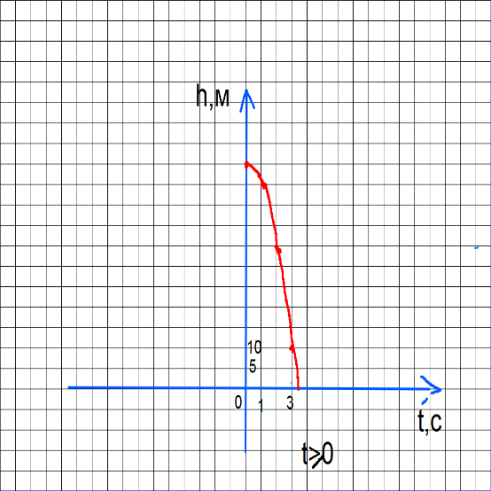  Ответ:3с.  2.Аналитически:  55-5$t^{2}$=10  -5$t^{2}$=10-55  -5$t^{2}$=-45  $t^{2}$=$\frac{-45}{-5}$  $t^{2}$=9  $t_{1}$=-3-не удовлетворяет  $t_{2}$=3  Ответ:3с.  3.Решим с помощью квадратного неравенства, когда изучим квадратные неравенства.
8 | Рефлексия | На уроке я работал  Своей работой на уроке  Материал урока мне был | активно пассивно  доволен Не доволен  Понятен полезен Интересен легким Не понятен Не полезен Скучен труден
 |  | Спасибо за урок!

